暨南大学本科实验报告专用纸
课程名称 计算机网络实验 成绩评定
实验项目名称 Internet应用与应用层协议分析 指导教师 潘冰
实验项目编号 3 实验项目类型 实验地点 b402
学生姓名 胡靖 学号 2019053753
学院 智能科学与工程学院 系 专业 信息安全
实验时间2021 年9月28日 上 午～10月17日上午 温度 ℃湿度
- 实验目的
- 理解WWW 、 DNS服务、FTP服务、SMTP的作用和原理；
- 学会使用wireshark分析HTTP、FTP、SMTP和DNS协议的工作过程，加深对协议格式和工作原理的理解。
- 实验内容
- 通过域名访问WWW、FTP服务器，分析DNS、WWW、FTP工作过程，并使用WireShark分析相关协议格式；
- 在客户端访问SMTP服务器，使用wireshark分析SMTP、POP3协议的工作过程。（可以在客户端安装outlook或使用QQ邮件服务器或自己编程）
- 实验设备
局部网环境，计算机若干台。本实验不分组，独立完成。
- 实验步骤
一． HTTP协议分析
访问任意web站点，用wireshark分析HTTP协议的工作过程和HTTP协议格式。（协议首部含义需要查询了解）

通过nginx做http服务器编写网页信息如下：
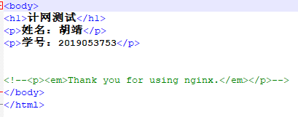
在本机访问巡回地址127.0.0.1访问到编写的网页信息
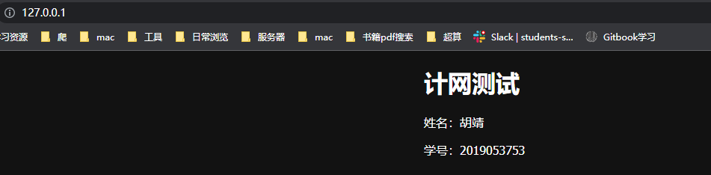
通过wireshark查看Adapter for loopback traffic capture抓取127.0.0.1的包：
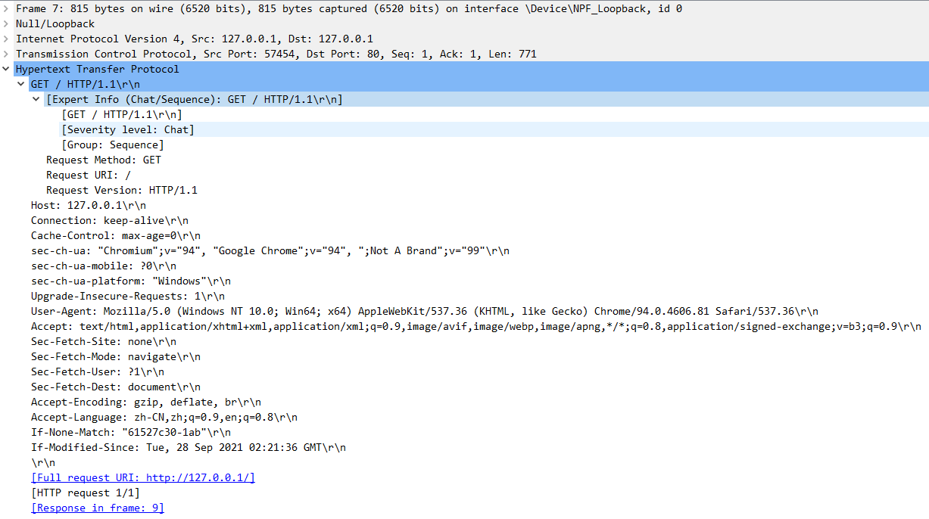
HTTP协议的工作流程：
- 在浏览器中输入URL，按下回车键
- 浏览器向DNS服务器请求解析该URL中的域名对应的IP地址，如果是IP请求就不需要此步骤，访问环回地址127.0.0.1就是这个道理
- 解析出IP后，根据IP和端口号和服务器建立TCP连接
- 浏览器向服务器发送请求，该请求报文作为TCP三次握手的第三个报文发送给服务器
- 服务器做出响应，把数据发送给浏览器
- 通信完成，断开TCP连接
- 浏览器解析收到的数据并显示
HTTP协议格式：
- URI结构
HTTP使用统一资源标识符(URI)来传输数据和建立连接。URL(统一资源定位符)是一种特殊种类的URI，包含了用于查找资源的足够的信息
- 协议部分：该URL的协议部分为http:，标识网页用的HTTP协议，后面的//为分隔符
- 域名部分：域名如www.baidu.com，发送请求时，需要向DNS服务器解析IP，有时候为了优化请求，可以直接用IP作为域名部分使用
- 端口部分：域名后面的数字表示端口，和域名之间用:分隔，端口不是一个URL的必须的部分。如果端口是80，也可以省略不写
- 虚拟目录部分：从域名的第一个/开始到最后一个/为止，是虚拟目录的部分。虚拟目录也不是URL必须的部分。
- 文件名部分：从域名最后一个/开始到?为止，是文件名部分；如果没有?，则是从域名最后一个/开始到#为止，是文件名部分；如果没有?和#，那么就从域名的最后一个/从开始到结束，都是文件名部分。本例中的文件名是76.html，文件名也不是一个URL的必须部分，如果没有文件名，则使用默认文件名
- 锚部分：从#开始到最后，都是锚部分。
- 参数部分：从?开始到#为止之间的部分是参数部分，又称为搜索部分、查询部分。
- Request
HTTP的请求包括请求行(request line)、请求头部(header)、空行和请求数据四个部分组成
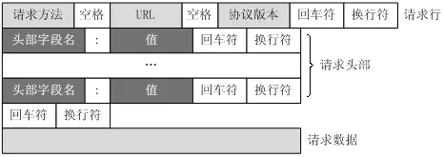
抓取的Request如下：
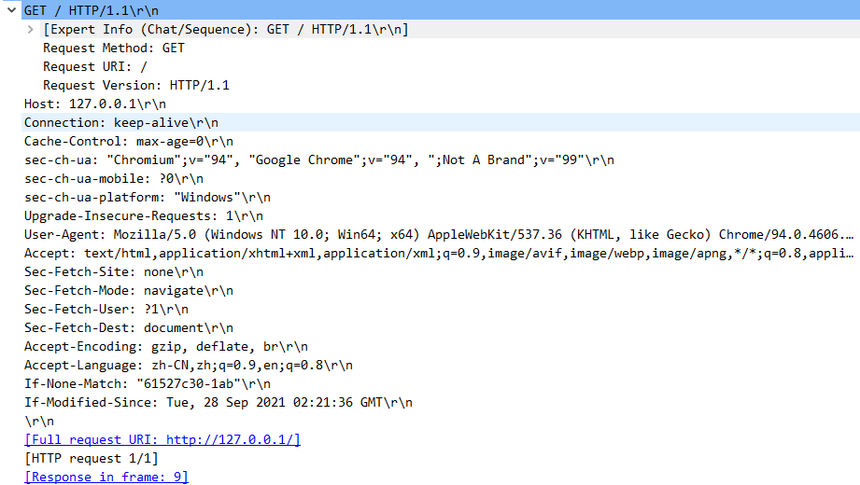
- 请求行：GET为请求类型，HTTP/1.1是协议版本
- 请求头部：第二行起为请求头部，Host指出请求的目的地(主机域名)；User-Agent是客户端的信息，它是检测浏览器类型的重要信息，由浏览器定义，并且在每个请求中自动发送。
- 空行：请求头后面必须有一个空行
- 请求数据：请求的数据也叫请求体，可以添加任意的其他数据。
Response
一般情况下，服务器收到客户端的请求后，就会有一个HTTP的响应消息，HTTP响应也由4部分组成，分别是：状态行、响应头、空行和响应体。
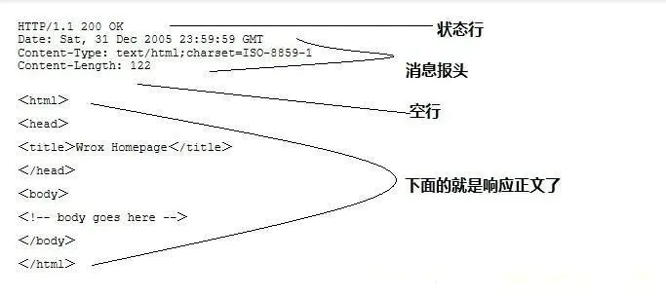
抓包数据如下：
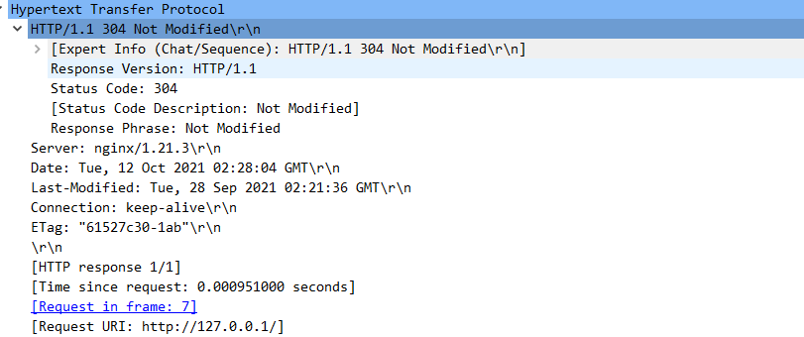
- 状态行：状态行由协议版本号、状态码、状态信息组成
- 响应头：响应头是客户端可以使用的一些信息，如：Date（生成响应的日期）、Content-Type（MIME类型及编码格式）、Connection（默认是长连接）等等
- 空行：响应头和响应体之间必须有一个空行
- 响应体：响应正文，本例中是键值对信息
- 状态码
HTTP协议的状态码由3位数字组成，第一个数字定义了响应的类别，共有5中类别：
(1) 1xx：提示信息——表示请求已接收，继续处理
(2) 2xx：成功——表示请求已接收，继续处理
(3) 3xx：重定向——要完成请求必须进行更进一步的操作
(4) 4xx：客户端错误——请求有语法错误或请求无法完成
(5) 5xx：服务器端错误——服务器未能实现合法的请求
- 请求方法
HTTP定义了多种请求方法，来满足各种需求。HTTP/1.0定义了三种请求方法：GET、POST 和 HEAD，到了HTTP/1.1，新增了五种请求方法：OPTIONS、PUT、DELETE、TRACE 和 CONNECT。各个请求方法的具体功能如下：

GET 请求指定的页面信息，并返回实体主体。
HEAD 类似于get请求，只不过返回的响应中没有具体的内容，用于获取报头
POST 向指定资源提交数据进行处理请求（例如提交表单或者上传文件）。数据被包含在请求体中。POST请求可能会导致新的资源的建立和/或已有资源的修改。
PUT 从客户端向服务器传送的数据取代指定的文档的内容。
DELETE 请求服务器删除指定的页面。
CONNECT HTTP/1.1协议中预留给能够将连接改为管道方式的代理服务器。
OPTIONS 允许客户端查看服务器的性能。
TRACE 回显服务器收到的请求，主要用于测试或诊断。
HTTP首部含义
请求首部字段：
Accept 用户代理可处理的媒体类型
Accept-Charset 优先的字符集
Accept-Encoding 优先的内容编码
Accept-Language 优先的语言（自然语言）
Authorization Web认证信息
Expect 期待服务器的特定行为
From 用户的电子邮箱地址
Host 请求资源所在服务器
If-Match 比较实体标记（ETag）
If-Modified-Since 比较资源的更新时间
If-None-Match 比较实体标记（与 If-Match 相反）
If-Range 资源未更新时发送实体 Byte 的范围请求
If-Unmodified-Since 比较资源的更新时间（与If-Modified-Since相反）
Max-Forwards 最大传输逐跳数
Proxy-Authorization 代理服务器要求客户端的认证信息
Range 实体的字节范围请求
Referer 对请求中 URI 的原始获取方
TE 传输编码的优先级
User-Agent HTTP 客户端程序的信息
响应首部字段：
Accept-Ranges 是否接受字节范围请求
Age 推算资源创建经过时间
ETag 资源的匹配信息
Location 令客户端重定向至指定URI
Proxy-Authenticate 代理服务器对客户端的认证信息
Retry-After 对再次发起请求的时机要求
Server HTTP 服务器的安装信息
Vary 代理服务器缓存的管理信息
WWW-Authenticate 服务器对客户端的认证信息
实体首部字段：
A llow 资源可支持的HTTP方法
Content-Encoding 实体主体适用的编码方式
Content-Language 实体主体的自然语言
Content-Length 实体主体的大小（单位：字节）
Content-Location 替代对应资源的URI
Content-MD5 实体主体的报文摘要
Content-Range 实体主体的位置范围
Content-Type 实体主体的媒体类型
Expires 实体主体过期的日期时间
Last-Modified 资源的最后修改日期时间
二． DNS协议分析
通过域名访问某网站，用wireshark捕获DNS数据包，并分析DNS工作过程和DNS格式。

有时候捕获不到DNS解析过程，为什么？
浏览器有缓存，不会去请求dns

访问baidu.com，并用wireshark捕获DNS数据包：

DNS工作过程：
- 客户机提出域名解析请求，并将该请求发送给本地的域名服务器
- 本地的域名服务器收到请求后，就先查询本地的缓存，如果有该记录项，则本地的域名服务器就直接把查询的结果返回
- 如果本地的缓存中没有该记录，则本地域名服务器就直接把请求发给根域名服务器，然后根域名服务器再返回给本地域名服务器一个所查询域(根的子域)的主域名服务器的地址
- 本地服务器再向上一步返回的域名服务器发送请求，然后接收请求的服务器查询自己的缓存，如果没有该记录，则返回相关的下级的域名服务器的地址
- 重复第四步，知道找到正确的记录
- 本地域名服务器把返回的结果保存到缓存，以备下一次使用，同时还将结果返回给客户机
DNS格式：
DNS报文格式分为DNS查询和响应的报文格式。这个报文由12字节长的首部和4个长度可变的字段组成。报文中问题字段是由客户填入的，由服务器返回问题的回答、授权和附加信息字段。报文格式如下：
· Header 报文头
· Question 查询问题
· Answer 应答
· Authority 授权应答
· Additional 附加信息
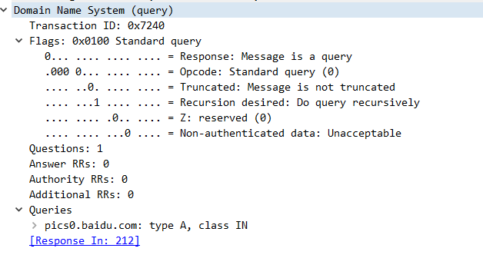
Flags： 包含各种标记，包括
Request/response： 0表示请求，1表示响应
Opcode：表示操作码， 0x0表示查询
Truncation： 截断标志位，数值为1表示响应超过512字节并且已经被截断
Recursion desired： 若为1表示递归查询
Reserved： 保留字段
Non-authenticated data： 为0表示服务器进行了相关DNSSEC数字签名验证，为1则表示未进行
Questions：表示查询问题区域节的数量
Answers RRS：表示回答区域的数量
Authority RRS：表示授权区域的数量
Additional RRS：表示附加区域的数量（不懂）
Queries： 里面包括QNAME表示要查找的名字，图中为baidu.com；查询类型QTYPE，图7中未A，表示由域名获得IPV4地址；查询类class，途中数据为IN，也就是1，表明是Internet数据
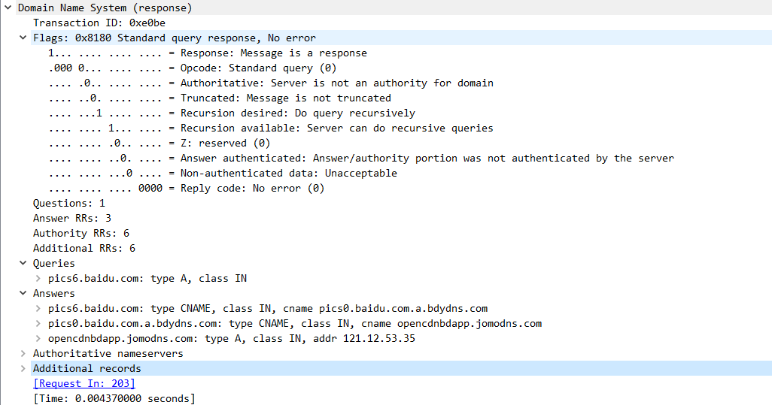
Authoritative：0表示应答服务器不是该域名的权威解析服务器，1表示应答服务器是该域名的权威解析服务器
Recursion available：0表示应答服务器不支持递归查询，1表示支持
Answer authenticated：0表示应答服务器未验证了改查询相关的DNSSEC数字签名，1为已经验证了DNSSEC数字签名（不太懂）0
Reply code：应答码，此处为0，0表示正常，没有差错。
三. FTP协议分析
1.访问FTP服务器。如ftp://ftp.jnu.edu.cn
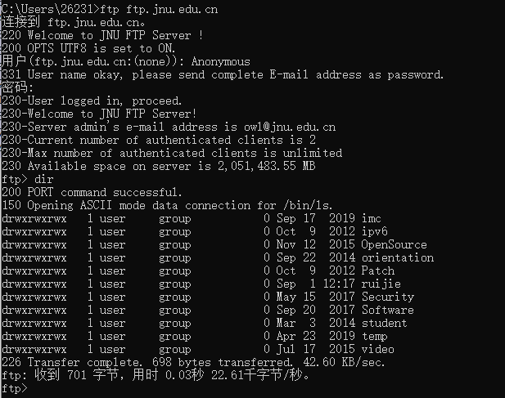
2.用wireshark分析FTP的工作过程。注意观察FTP的工作模式，用于控制连接的端口和数据连接的端口。
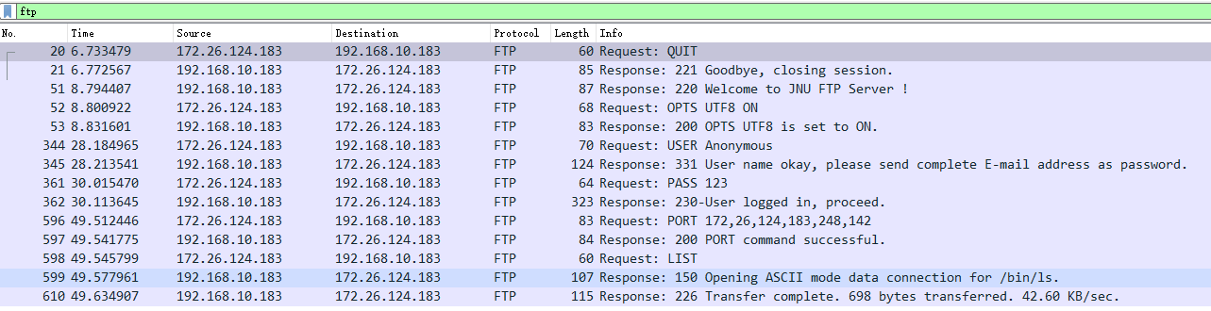

FTP的工作流程：
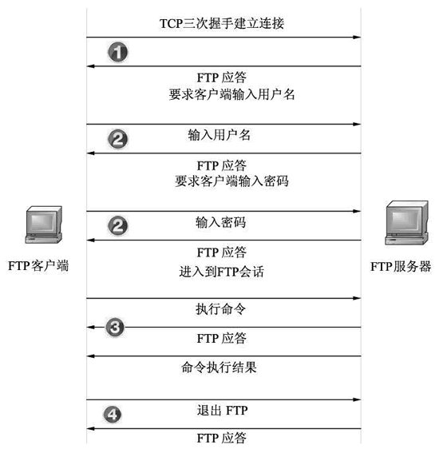
FTP进行文件传输主要分为四个阶段：建立连接、身份认证、命令交互、断开连接
建立连接阶段：
1.该阶段是FTP客户端通过TCP三次握手和FTP服务器端进行连接，FTP 服务器对请求进行应答。
2.如果 FTP 服务器上的 21 端口是启用的，可以接受来自其他主机的请求，给出应答 220，表示服务就绪，即告诉客户端需要的 FTP 服务已经准备好了。
3.返回应答以后，FTP 服务器需要客户端进行身份认证，向客户端发送身份认证请求。
身份认证阶段：
身份认证是指客户端需要向FTP服务提供登录所需的用户名和密码。FTP 服务器对客户端输入的用户名和密码都会给出相应的应答。如果客户端输入的用户名和密码正确，将成功登录FTP服务器，此时进入 FTP 会话。
命令行交互阶段：
在FTP会话中，用户可以执行FTP命令进行文件传输，如查看目录信息、上传或下载文件等。客户端输入要执行的FTP命令后，服务器同样会给出应答。
断开连接阶段：
当客户端不再与FTP服务器进行文件传输时，需要断开连接。客户端向FTP复位群殴发送断开连接请求，服务器收到断开连接后给出相应的应答。

三次握手建立控制连接：服务器：21—客户63604
主动模式下四次握手段开数据连接

四． SMTP和POP协议分析
基于Web的邮件或客户端的邮件软件（如outlook）收发邮件，捕获数据报分析邮件收发过程和SMTP、POP3等协议格式和工作过程。

使用Firebox发送邮件
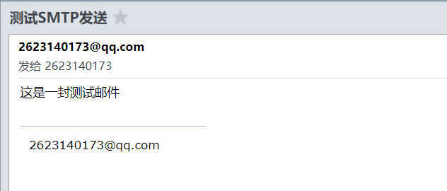
通过Wireshark捕获SMTP数据包如下：
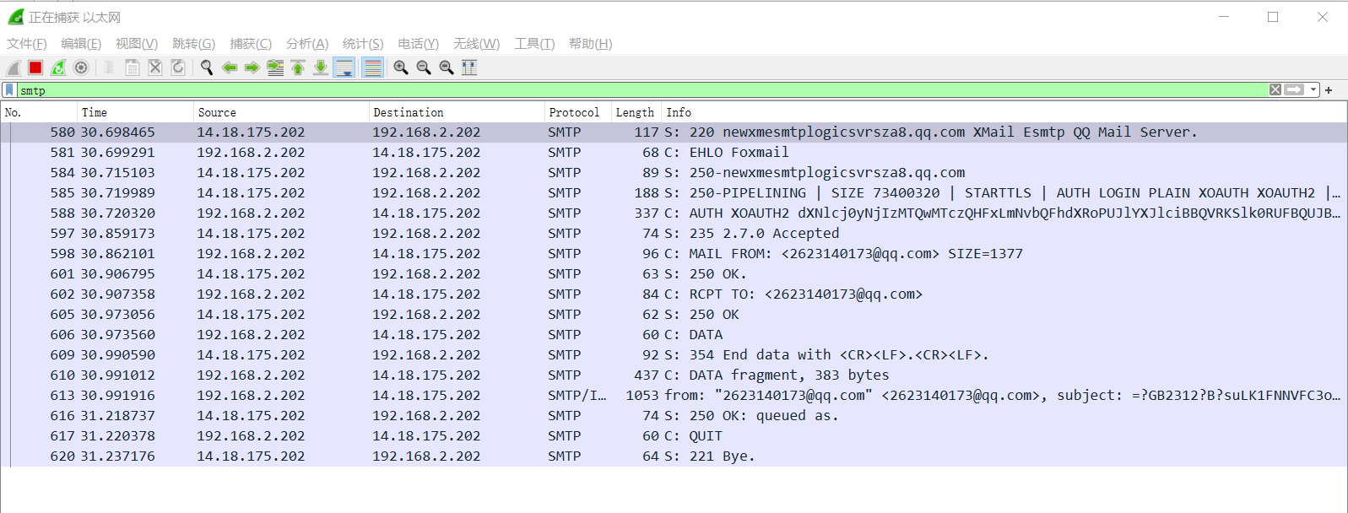
SMTP工作过程：
建立连接：SMTP客户和SMTP服务器首先建立TCP连接
1. 从客户端熟知端口号25号建立与服务器的TCP连接，SMTP服务器向该该客户送回应答码220，并且还未客户端提供服务器的域名
2. 客户端收到应答码，发送HELO命令，启动客户端和服务器之间的SMTP会话。该客户端发送的HELO用来向服务器提供客户端的标识信息
3. 服务器端回应应答码250，通知客户端：请求建立邮件服务器会话已经实现

报文发送：在SMTP客户和SMTP服务器之间的连接建立之后，发信的用户就可以与一个或多个收信人交换邮件报文了
1. 客户用“MAIL FROM”向服务器报告发送人的邮箱和域名
2. 服务器向客户回应应答码“250”，代表请求命令完成
3. 客户用“RCPT TO”命令向服务器报告收信人的邮箱与域名
4. 服务器向客户回应应答码“250”，代表请求命令完成
5. 客户用“DATA”命令对报文的传送进行初始化
6. 服务器回应“354”，表示可以进行邮件输入了
7. 客户用连续的行向服务器传送报文的内容，每行以两字符的行结束标识（CR和LF）终止。报文以只要一个“.”的行结束
8. 服务器向客户回应应答码“250”，代表请求命令完成

连接终止：报文发送完毕后终止本次STMP会话
1. 客户端发送“QUIT”命令
2. 服务器收到命令，对应应答码“221”，并结束会话

通过Wireshark捕获POP数据包如下
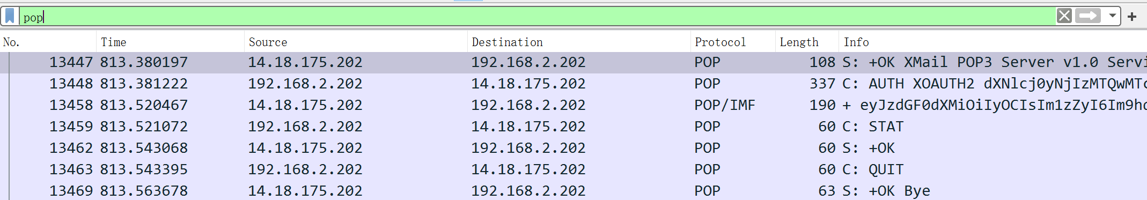

SMTP工作过程：
1. 客户端和服务器端的110端口建立TCP连接
2. 客户端向服务器端发出请求命令（读取或者下载邮件）
3. 服务器端解析用户的命令，并给客户端做出相应的响应
4. 客户端解析从服务器端收到的邮件
5. 退出连接

